Лабораторная работа №5

25-ПОИТ

ВЫПОЛНИЛ

Грицук Дмитрий Сергеевич

Тема: разработка и проектирование простых запросов в СУБД

Цель: сформировать умения создавать простые запросы в систему управления базами данных Microsoft Access

Вариант 4.

Задание 1: простой запрос с параметром.

На основе таблицы фототовары, создал простой запрос. Условие отбора: «Плёнка».

Результат выполнения запроса:

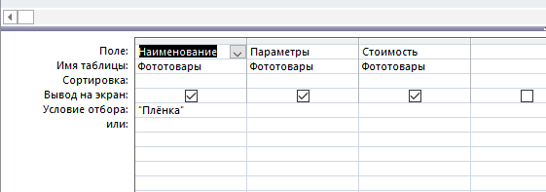

Рисунок 1 – Простой запрос с одним параметром

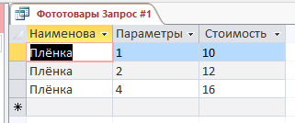

Рисунок 2 – Результат выполнения

Задание 2: простой запрос с двумя параметрами.

На основе запроса #1, создали второй параметр запроса. Условие отбора: «Плёнка»; Стоимость: «10».

Результат выполнения запроса:

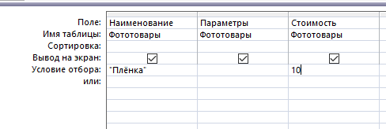

Рисунок 3 – Простой запрос с двумя параметрами

Результат выборки с двумя условиями:

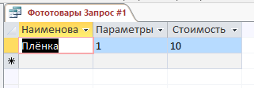

Рисунок 4 – Результат запроса

Задание 3: перекрёстный запрос.

На основание таблицы фототовары создали простой запрос, который необходим для создания перекрёстного запроса. Применили тип запроса «Перекрёстный», как показано на рисунке 5.

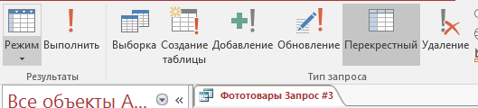

Рисунок 5 – Перекрёстный запрос

Применили к столбцу «Наименование» перекрёстный заголовок строк. К столбцу «Параметры» - заголовок столбцов. На пересечении этих заголовков, отобразили значение «Стоимость». Результат отображён на рисунке 6 и 7.

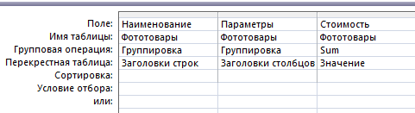

Рисунок 6 – Перекрёстный запрос

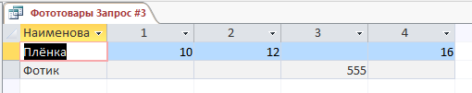

Рисунок 7 – Результат запроса

Задание 4: на обновление.

Используя конструктор запросов, выбрали таблицу «Фототовары», как таблица для обновления.

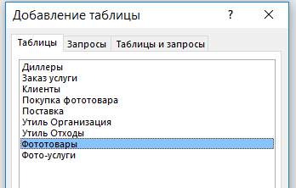

Рисунок 8 – Добавление таблицы

В условии обновления, применили к стоимости товара, которая ниже 15, +1 рубль, как показано на рисунке 9.

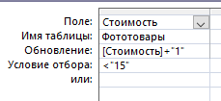

Рисунок 9 – Условие обновления и отбора

Разрешили изменение.

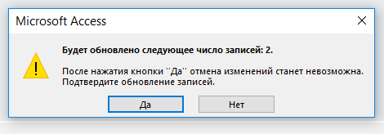  
Рисунок 10 – Подтверждение изменения

Результат выполнения запроса:

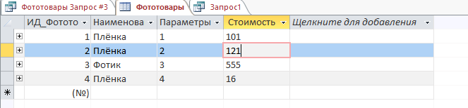  
Рисунок 11 – Результат выполнения

Задание 5: на удаление.

Используя конструктор запросов, выбрали таблицу «Фототовары», как таблица для удаления строк. Условие отбора: «Удаление строки, в которой стоимость ровна 101».

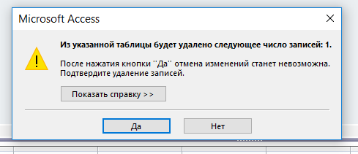  
Рисунок 12 – Подтверждение на удаление строки

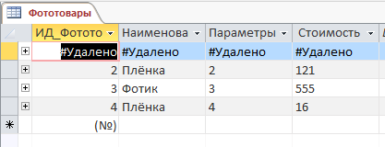

Рисунок 13 – Результат удаление строки

Задание 6: итоги.

Используя конструктор запросов, выбрали таблицу «Фототовары», как таблица итогов. Как показано на рисунке 14.

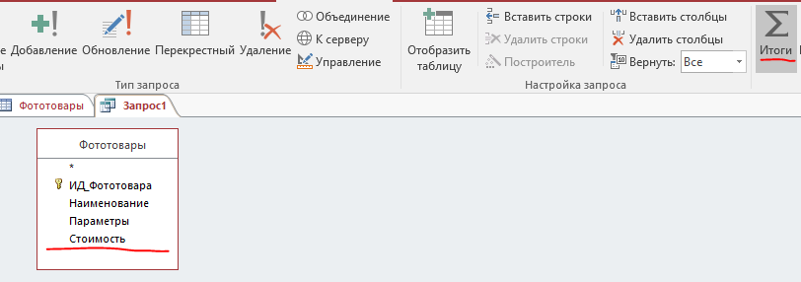

Рисунок 14 – Таблица «Фототовары» и функция «Итоги»

Применили групповые операции, показанные на рисунке 15.

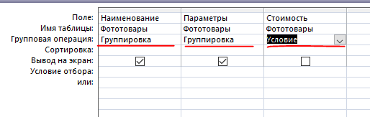

Рисунок 15 – Групповые операции

Выполнили запрос и получили следующий результат:

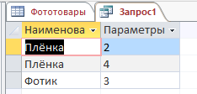  
Рисунок 16 – Результат запроса с итогом